مقدمة
الحمد لله والصلاة والسلام على رسول الله وعلى آله وصحبه ومن والاه.
وبعد:
فقد تميزت هذه الأمة بأن اختصها الله بأكرم كتاب، وأكمل شريعة، تكفل الله بحفظ كتابه، واختار من أمته أقواماً اصطفاهم وأورثهم الكتاب، وَهَّيأ لهم حِفْظَه والقيام بحقه، وفي العصر الحديث تطورت وسائل وتقنيات حديثة في طرق التعليم ونشر المعلومات، وقد صاحب هذا التطورَ جهود واضحة في توظيف هذه التقنيات لخدمة كتاب الله، ونشره وتعليمه، عبر قنوات متعددة.
ومعهد الإمام الشاطبي مؤسسة تعليمية تربوية متخصصة تعنى بخدمة القرآن الكريم وعلومه، يتولى الإشراف عليه الجمعية الخيرية لتحفيظ القرآن الكريم بمحافظة جدة.
ويضم المعهد -بالإضافة إلى دبلوم إعداد معلمي القرآن الذي يعد النواة الأساسية له- مركزاً للدراسات والمعلومات القرآنية، وآخر للتدريب والدورات القرآنية، وقسماً للتعليم الإلكتروني يشتمل على مقارئ إلكترونية، كما يشرف على مراكز إقراء، تـهدف إلى تخريج الحفاظ المتقنين للقرآن الكريم، وإجازتهم بالسند المتصل إلى الرسول ﷺ.
ويهدف المعهد -من بين ما يهدف إليه- إلى استعمال التقنية المعاصرة في خدمة القرآن، كما أنه يسعى إلى جَعْلِ جميع أعماله متصلة بهذه التقنية.
ويتمثل هذا الهدف في وسيلتين؛ سيتم تناولهما بالتفصيل في هذه الورقة التي تندرج ضمن المحور الرابع من محاور الندوة (الجهود التقنية المبذولة في خدمة القرآن: الموضوع الثالث: جهود المؤسسات والأفراد).
محتويات الورقة:
الفصل الأول: الوسيلة الأولى: المقارئ الإلكترونية.
المبحث الأول: التعريف بالإقراء الإلكتروني.
المطلب الأول: مفهوم الإقراء الإلكتروني.
المطلب الثاني: أهمية المقارئ الإلكترونية والحاجة إليها.
المطلب الثالث: المواصفات والمؤهلات الأساسية للإقراء الالكتروني:
أولاً: احتياجات تقنية.
ثانياً: مواصفات المقرئ المتخصـص في الإقراء الالكتروني.
ثالثاً: مواصفات بيئة الإقراء.
المطلب الرابع: نبذة عن المراكز والمؤسسات التعليمية التي تقوم بتعليم القرآن الكريم على شبكة الانترنت.
المبحث الثاني: المقارئ الإلكترونية بمعهد الإمام الشاطبي.
المطلب الأول: نشــأة المقـارئ الإلكترونيـة بمعهـد الإمـام الشاطبي.
المطلب الثاني: تطور المقارئ الإلكترونية بالمعهد.
المطلب الثالث: الكادر الإداري والعلمي للمقارئ الإلكترونية بالمعهد.
المطلب الرابع: مميزات المقرأة الإلكترونية بمعهد الشاطـبي.
المطلب الخامس: البرامج التي تقدمها وحـدة المقارئ الالكترونية بالمعهد وإجراءاتها.
مميزات برنامج المقارئ الإلكترونية الجديد الخاص بالمعهد آلية عمل البرنامج.
طريقة إدارة الدرس.
المقارنة بين برنامجي (البالتوك) وبرنامج المقارئ الإلكترونية الخاص بالمعهد.
المطلب السادس: المقارئ الإلكترونية منذ إنشائها: إنجازات وإحصائيات.
الفصل الثاني: الوسيلة الثانية: قاعدة البيانات الوصفية لأوعية المعلومات القرآنية.
المبحث الأول: التعريف بقاعدة البيانات، وبيان أهمية قاعدة البيانات الوصفية لأوعية المعلومات القرآنية وأهدافها.
المطلب الأول: التعريف بقاعدة البيانات وموضوع قاعدة البيانات الوصفية لأوعية المعلومات القرآنية وموقعها في الشبكة العالمية للمعلومات الرقمية (الإنترنت).
المطلب الثاني: أهمية القاعدة.
المطلب الثالث: أهداف القاعدة وطموحاتها.
المبحث الثاني: مميزات القاعدة وحقولها وأهم مصادرها وخدماتها ومراحل بنائها وتحديثها.
المطلب الأول: مميزات القاعدة:
أنواع المسؤولية عن التسجيلات.
المطلب الثاني: حقول القاعدة.
المطلب الثالث: مصادر القاعدة وتوثيقها.
المطلب الرابع: خدمات القاعدة.
المطلب الخامس: مراحل بناء وتحديث القاعدة والخدمات المستهدفة بكل مرحلة.
فروع القاعدة المتخصصة.
الملاحق.
جدول العلاقات بين التسجيلات في القاعدة.
تصنيف علوم القرآن.

الفصل الأول
الوسيلة الأولى: المقارئ الإلكترونية
المبحث الأول: التعريف بالإقراء الإلكتروني
المطلب الأول: مفهوم الإقراء الإلكتروني:
عملية تلقين تلاوة النص القرآني بالضوابط المرعية من حيث اللفظ والتجويد والقراءة وما يتبع ذلك عبر وسيط إلكتروني (تقنيات الاتصال بشبكة الإنترنت أو ما يقوم مقامها).
وهذا التلقين يكون بصورة مباشرة بين الشيخ المقرئ والطالب عبر الوسيط الإلكتروني.
المطلب الثاني: أهمية المقارئ الإلكترونية والحاجة إليها:
المقارئ الإلكترونية وسيلة حديثة ومفيدة لإيصال رسالة تعليم تلاوة القرآن الكريم إلى كافة أنحاء الأرض. ومن فوائدها وأسباب الحاجة إليها أمور؛ من أهمها:
1- الحاجة الماسة إلى تعليم قراءة كتاب الله بصورة صحيحة لفئات كثيرة لا يتسنى لهم الوصول إلى من يعلِّمهم مثل دول أوروبا والأمريكيتين، إذ يندر جداً وجود مؤهلين بالحد الأدنى لتعليم كتاب الله مع وجود أعداد كبيرة من المسلمين هناك وزيادة أعداد الداخلين في الإسلام.
2- تمكين حفاظ كتاب الله في أي مكان من الحصول على الأسانيد العالية والمتصلة برسول الله ﷺ، وإيصالهم إلى أعلام القراء في العالم عبر هذه الوسيلة ويمكن مثلا بهذه الوسيلة أن يقرأ الطالب في ماليزيا على شيخه في المدينة المنورة وكل واحد منهما في منزلـه.
3- إمكان تعليم قراءة القرآن لفئات لا تستطيع الالتحاق بالحلقات ودور التحفيظ لتعدد المشاغل أو صعوبة التنقل، ويمكن لهؤلاء بهذه الوسيلة التعلم من منازلهم وفي أوقات راحتهم.
4- تعليم القرآن للنساء وربات البيوت بوسائل منضبطة دون الحاجة إلى خروجهن من بيوتهن.
المطلب الثالث: المواصفات والمؤهلات الأساسية للإقراء الإلكتروني:
أولاً: احتياجات تقنية:
- جهاز حاسوب متطور لكل مقرأة بملحقات صوتية جيدة بطاقة صوت عالية الأداء -برنامج صوتي جيد- لاقط متطور -سماعات جيدة- مع إمكانات عالية.
- شبكة محلية بين أجهزة المقارئ وخادم تتصل هذه الشبكة بالإنترنت.
- اتصال إنترنت عالي السرعة لضمان استمرار البث وعدم تقطع الصوت.
- وحدة تحكم بين الأجهزة المختلفة مسؤولة عن تحديث البرامج والصيانة وحماية المقارئ.
ثانياً: مواصفات المقرئ المتخصص في الإقراء الإلكتروني:
لابد في البداية من توافر المواصفات الموجودة في أي مقرئ مثل سلامة المنهج، والقوة العلمية، وأهلية التعليم، إلا أن هذا النوع من الإقراء يستلزم صفات لابد من توافرها لمن يتصدر له، منها:
1- معرفة طريقة استخدام الحاسب الآلي أو الوسيلة المستخدمة والقدرة على الطباعة على لوحة المفاتيح بمهارة.
2- المعرفة بالمهارات الأساسية للتعامل مع برامج الاتصال الصوتي، أو البرنامج الخاص بالإقراء.
3- القدرة على الجمع بين التركيز في السماع مع تدوين الملاحظات لإرسالها للطالب.
4- القدرة على التعامل مع الثقافات المختلفة والخلفيات المعرفية الموجودة لدى المتعلمين إذ إن المعلم قد يجتمع عليه في الدرس الواحد مجموعة من الطلاب من أكثر من عشر دول متباعدة ومختلفة.
ملحوظة:
- يفضل أن يكون المقرئ ملمَّاً بالروايات المعتمدة والمشهورة في أنحاء العالم.
- يفضل أن يكون المقرئ ملماً باللغة الإنجليزية.
ثالثاً: مواصفات بيئة الإقراء:
تتكون بيئة الإقراء من مكونين:
أ‌- التجهيزات المادية:
• جهاز حاسوب مجهز بتوصيلات صوتية لدى القارئ والمعلم.
• اتصال جيد وسريع من الطرفين.
ب- التجهيزات البرمجية:
• برنامج متخصص في الاتصال الصوتي المباشر عبر الإنترنت.
المطلب الرابع: نبذة عن المراكز والمؤسسات التعليمية التي تقوم بتعليم القرآن الكريم على شبكة الإنترنت:
هناك العديد من المراكز والمؤسسات التعليمية التي تقوم بتعليم القرآن الكريم على شبكة الإنترنت، ونقصد هنا التعليم والإقراء المباشر، وتتفاوت هذه المؤسسات من حيث القوة العلمية والتجربة، والتقنيات المستخدمة، كما تتفاوت في المقابل الذي تأخذه على التعليم، فبعضها مجاني وبعضها بتكاليف رمزية، وبعضها الآخر بتكاليف تُعَد مرتفعة نسبياً.
ومن هذه المؤسسات:
• معهد الفرقان للعلوم الشرعية: وهو يستخدم نظاماً خاصاً، ويقدم الخدمة بدون رسوم.
• أكاديمية طريق السنة: تقدم مادة تعليم القرآن الكريم ضمن برامجها برسوم لمادة القرآن الكريم، وتستخدم برنامج (السكايب) المعروف.
• الجمعية العالمية لتحفيظ القرآن الكريم: مجانية عبر نظام خاص بها.
• الجمعية الخيرية لتحفيظ القرآن الكريم بالطائف: وتستخدم برنامج البالتوك ولا تأخذ رسوماً على التدريس.
• الجمعية الخيرية لتحفيظ القرآن الكريم بالدمام: وتستخدم برنامج البالتوك، ولا تأخذ رسوماً على التدريس.
• الجمعية الخيرية لتحفيظ القرآن الكريم بالرياض: وتستخدم برنامج لايت سي، ولا تأخذ رسوماً على التدريس.
• جمعيات أخرى ومؤسسات وغرف فردية لأشخاص مجتهدين كلها تتعامل مع التقنية لتعليم القرآن.
كما أن هناك مؤسسات أخرى تُعنى بهذا الجانب، والحديث عنها وعن تقنياتها قد يطول، لكن الملاحظ أن الموجود لا زال ضعيفاً جداً مقارنة بالاحتياج.
الفصل الثاني: المقارئ الإلكترونية بمعهد الإمام الشاطبي
المبحث الأول: نشأة المقارئ الإلكترونية بمعهد الإمام الشاطبي:
البداية كانت من خلال دورة علمية في التجويد وتعليم التلاوة، أقامها المعهد في صيف 1424 هـ، وكانت هذه الدورة تبث عبر غرف الإنترنت، وتفتح يومياً مدة ساعتين خلال فترة الدورة يبث من خلالها الدرس، ويستمع الشيخ لتلاوات الطلاب ويصحح لهم، ثم لاقت الفكرة إقبالاً واسعاً شجَّع على تبني الفكرة على أنها برنامج من برامج معهد الإمام الشاطبي.
المبحث الثاني: تطور المقارئ الإلكترونية بالمعهد:
يمكن تلخيص المراحل التي مرت بها المقارئ الإلكترونية بمعهد الإمام الشاطبي على النحو التالي:
1- الإقراء بالتعاون مع مؤسسة حامل المسك بدوام جزئي في غرفة المحادثة الصوتية الخاصة بهم.
2- فتح غرفة تعليمية خاصة بالمعهد، وتفريغ شيخ مقرئ بدوام يومي على فترتين صباحية ومسائية باستخدام البالتوك وبرنامج (سكايب).
3- فتح غرفة محادثة تعليمية خاصة بالنساء، وتفريغ شيخ متخصص للإقراء النسائي.
4- تعيين مجموعة من المشايخ موظفين ومتعاونين لزيادة ساعات الإقراء.
5- وضع لائحة تنظيمية للإقراء الإلكتروني.
6- وضع خطة استراتيجية لتحويل المقارئ إلى نظام تعليم إلكتروني متكامل.
7- تصميم وبناء برنامج خاص للإقراء الإلكتروني بتقنية الفصول الافتراضية، وبدء البث التجريبي للتعليم من خلاله؛ بالإضافة للتعليم عبر البرامج الحالية.
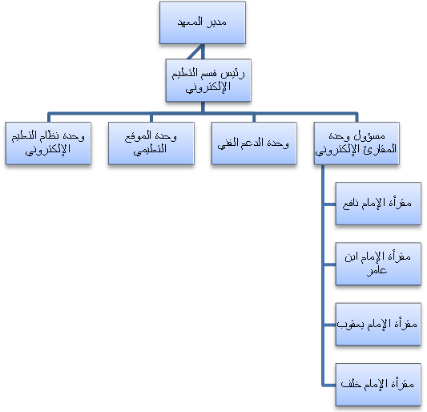
المطلب الثالث: الكادر الإداري والعلمي للمقارئ الإلكترونية بالمعهد:
• تقوم إدارة القسم بوضع الخطة السنوية والجداول التفصيلية للإقراء بالتعاون مع الشؤون التعليمية بالمعهد.
• تقوم وحدة الدعم الفني بتجهيز المتطلبات الفنية والتقنية، والتحديث الدوري للبرامج والصيانة وإصلاح الأعطال.
• مسؤول وحدة المقارئ هو المسؤول عن متابعة المقرئين، وانتظام جدول الإقراء، وإعداد التقارير، ومتابعة الأداء، واستقبال الاستفسارات والملحوظات والمقترحات لمناقشتها مع المشايخ وإدارة القسم.
المطلب الرابع: مميزات المقرأة الإلكترونية بمعهد الشاطبي:
1- تعدد أوقات الإقراء الذي يساعد على التوافق مع اختلافات الأوقات، وتغطية أكبر وقت في اليوم لجميع أنحاء العالم.
2- تميز شيوخ الإقراء، وقوة مؤهلاتهم، وعلو أسانيدهم المتصلة بالنبي ﷺ؛ مع الخبرة الطويلة في مجال التدريس وتعليم التلاوة (المشايخ مجازون بالقراءات العشر).
3- إمكان الإقراء للجنسين في غرف مستقلة وخصوصية كاملة.
4- إشراف مباشر من فريق إداري وتقني وعلمي، ووجود خطط واستراتيجيات واضحة في التعليم.
5- وجود برامج للتأهيل والتطوير المستمر للمقرئين.
6- تنوع البرامج التعليمية، وتقديم برامج تلبي حاجات الفئات المتقدمة أو المبتدئة كافة.
7- توفير أحدث المعدات والاحتياجات التقنية التي تحتاجها المقرأة، والتطوير الدائم للبرامج والأجهزة.
المطلب الخامس: البرامج التي تقدمها وحدة المقارئ الإلكترونية وإجراءاتها:
1- تصحيح التلاوة: هو البرنامج الأساسي؛ يستمع فيه الشيخ المقرئ لتلاوة الطالب، ثم يقوم بتصحيح تلاوته بصورة مستمرة من بداية القرآن إلى أن تنتهي الختمة، ثم يبدأ ختمة جديدة وهكذا.
2- الدروس العلمية: وهو درس تجويد نظري وتطبيقي يقدم وفق خطة التدريس قبل أو بعد درس تصحيح التلاوة، ومن أمثلة الدروس التي قُدمت (شرح تحفة الأطفال –شرح الجزرية– أصول القراءات العشر).
3- تصحيح تلاوة سورة الكهف: وهو درس أسبوعي كل جمعة.
4- تصحيح تلاوة سورة الفاتحة: يقدم لغير الناطقين بالعربية.
مميزات برنامج المقارئ الإلكترونية الجديد الخاص بالمعهد:
1- نظام خاص بالقبول والتسجيل في المقارئ.
2- تفاعل حي وتعليم تفاعلي.
3- العمل في بيئة الإنترنت من خلال المتصفح.
4- وجود سبورة إلكترونية يمكن أن يكتب عليها المعلم ما يريد شرحه.
5- الأرشفة وتسجيل المحاضرات لإعادة مشاهدتها لاحقاً.
6- المشاركة في التصفح وفي التطبيقات (وورد، باوربوينت، إكسل، وغيرها).
7- نظام عربي، ويدعم اللغة الإنجليزية ولغات أخرى.
8- معرفة أسماء الحضور وأوقات الدخول والخروج.
9- إدارة المشاركات الصفية (طلب الإذن بالتحدث، الإذن بالتحدث، إيقاف المتحدث...).
10- إدارة المحاضرات لضمان التوزيع الأمثل للمحاضرات وفق حجم النطاق المتاح ومستوى الطلاب وأوقات المقرئين وضمان عدم التعارض.
آلية عمل البرنامج:
1- تسجيل الطالب في برنامج عن طريق موقع الإنترنت والتحقق من معلوماته ثم إرسال اسم المستخدم الخاص به وكلمة المرور.
2- تحديد الطلبة أو المجموعات المسموح لهم بالحضور والمشاركة.
3- إعلان موعد المحاضرة وإرساله إلى الطلبة / المشاركين لدعوتهم للحضور.
4- إعداد المحاضرة وتجريب التعليم والشرح قبل بدء المحاضرة ودخول الطلاب.
طريقة إدارة الدرس:
• يقوم المعلم / المقرئ بالدخول على النظام من خلال متصفح الإنترنت ثم الدخول على الدرس لتظهر له شاشة المقرأة الإلكترونية والتي من خلالها يقوم بتقديم المحاضرة وإدارتها.
• بث الدرس بالصوت والصورة إلى الطلاب / المتعلمين.
• الاستماع إلى تلاوات الطلاب وتصحيحها لهم وكتابة ملاحظاته لهم.
• الشرح على السبورة الإلكترونية بالكتابة فيها والرسم.
• عرض المصادر التعليمية الخاصة بالمحاضرة، مثل ملفات العروض التوضيحية.
• متابعة الطلاب من خلال مراقبة الحاضرين وإعطاء الأذون بالقراءة في الميكروفون.
• التحدث كتابياً مع الطلاب (محادثة عامة) أو مع طالب بعينه (محادثة خاصة).
• إعطاء التحكم في السبورة الإلكترونية لأحد الطلاب / الحضور.
• تسجيل المحاضرة بالكامل أو مقاطع منها لمشاهدتها لاحقاً.
المقارنة بين برنامجي (البالتوك) وبرنامج المقارئ الإلكترونية
الخاص بالمعهد
برنامج (البالتوك) | برنامج المقارئ الإلكترونية الخاص
1- عدم وجود نظام خاص بالتسجيل. | 1- نظام خاص بالتسجيل.
2- عدم وجود نظام لتوزيع الطلاب على المقارئ الإلكترونية. | 2- نظام خاص لتوزيع الطلاب على المقارئ الإلكترونية.
3- العمل في بيئة الإنترنت من خلال المتصفح مع الاحتياج إلى تحميل البرنامج. | 3- العمل في بيئة الإنترنت من خلال المتصفح دون الحاجة إلى تحميل برنامج خاص به.
4- عدم وجود سبورة إلكترونية. | 4- توجد به سبورة إلكترونية. يمكن أن يكتب عليها المعلم ما يريد شرحه.
5- نظام يدعم اللغة الإنجليزية فقط للواجهات. | 5- نظام يدعم اللغة العربية وبالإضافة الإنجليزية.
6- إمكان العرض في ملفات الفيديو والصوتيات فقط. | 6- إمكان العرض بالفيديو والصوتيات وملفات الأوفيس (وورد.. باوربونت.. إكسل وغيرها).
7- عدم وجود أرشفة لتسجيل المحاضرات والدروس. | 7- وجود أرشفة لتسجيل المحاضرات والدروس لإعادة مشاهدتها لاحقاً.
برنامج (البالتوك) | برنامج المقارئ الإلكترونية الخاص
8- عدم الخصوصية. | 8- الخصوصية في إدارة البرنامج.
9- عدم وجود نظـام لإدارة المحاضرات. | 9- وجود نظام لإدارة المحاضرات وفق حجم النطاق المتاح ومستوى الطلاب وأوقات المقرئين لضمان عدم التعارض والتوزيع الأمثل للمحاضرات.
10- إدارة المشاركات الصفية ضعيف. | 10- إدارة المشاركات الصفية جيد  (طلب الإذن بالتحدث، الإذن بالتحدث، إيقاف التحدث...).
11- صعوبة المتابعة في معرفة أسماء الحضور وأوقات الدخول والخروج. | 11- سهولة المتابعة لمعرفة أسماء الحضور وأوقات الدخول والخروج.
12- عدم إمكان إشراك الطلاب في الدخول إلى بعض مواقع الإنترنت أو فتح بعض البرامج وإشراكهم في ذلك. | 12- الدخول إلى بعض مواقع الإنترنت أو فتح بعض البرامج مع إمكان إشراك الطلاب في ذلك.
13- عدم وجود مشاركة في الاستفتاءات. | 13- إمكان مشاركة في الاستفتاءات التي يطرحها المعلم.
المطلب السادس: المقارئ الإلكترونية منذ إنشائها: إنجازات وإحصائيات:
1- عدد المشاركين والمستفيدين من المقارئ أكثر من (3470) مستفيد.
2- النطاق الجغرافي الذي شملته المقارئ شمل أكثر من (35) دولة.
3- ختم القرآن الكريم تلاوةً وتصحيحاً (38) مرّة من بداية نشأتها بالإضافة إلى ختمات خاصة للطلاب المتميزين.
4- تعليم سورة الكهف (44) مرة.
5- شرح متن الجزرية في علم التجويد لأكثر من مائتي طالب (12) مرّة.
6- شرح متن تحفة الأطفال (12) مرّة.
7- تخصيص غرف خاصة لإقراء النساء.
8- شرح أصول القراءات العشر كاملة.
9- شرح كتاب التمهيد في علم التجويد لابن الجزري كاملاً.
10- عدد ساعات البث المباشر (15 ساعة) يومياً وعدد ساعات البث الإذاعي (8 ساعات) يومياً.
11- تسجيل أكثر من (300) ملف صوتي من دروس المقارئ، وسيتم تحويلها إلى مناهج إلكترونية.
12- يحضر المقرأة طلاب من مختلف الفئات (الطبيب والمهندس والعامل العادي وبعض أئمة المساجد في بلدانهم).
13- ساهمت المقرأة في تعليم المبتعثين إلى بلجيكا بالتنسيق مع الملحق الثقافي في السفارة السعودية.

الفصل الثاني
الوسيلة الثانية: قاعدة البيانات الوصفية
لأوعية المعلومات القرآنية
المبحث الأول: التعريف بقاعدة البيانات، وبيان أهمية قاعدة البيانات الوصفية لأوعية المعلومات القرآنية وأهدافها
المطلب الأول: التعريف بقاعدة البيانات وموضوع قاعدة البيانات الوصفية لأوعية المعلومات القرآنية وموقعها في الشبكة العالمية للمعلومات الرقمية (الإنترنت):
قاعدة البيانات عبارة عن برنامج حاسوبي يقوم بحفظ ومعالجة البيانات وتطبيق دوالِّ العلاقات بينها آليّاً، وتعرض فيه البيانات عادة في حقول أو جداول (صفوف وأعمدة)، ومجموعة حقول البيانات التي يوصف بها أي وعاء معلوماتي تسمى: تسجيلة ببليوجرافية، فالببليوجرافيا تعني علم الكتب.
وموضوع قاعدة البيانات الوصفية لأوعية المعلومات القرآنية:
1- البيانات الببليوجرافية للكتب المطبوعة.
2- والمخطوطة.
3- والرسائل الجامعية.
4- والمقالات.
5- وأوراق الملتقيات.
6- والمواد المسموعة والمرئية في علوم القرآن الكريم.
7- ويتبع ذلك عناوين الكتب المفقودة.
8- وأسماء وتراجم المؤلفين والمتخصصين في علوم القرآن وعناوين الاتصال بمن هم على قيد الحياة.
9- وأسماء وأعمال الهيئات والمؤسسات والمراكز العلمية التي تعنى بخدمة القرآن وعناوين الاتصال بها.
وموقع القاعدة في الشبكة العالمية للمعلومات الرقمية (الانترنت) هو: http://www.quran-c.com
أهمية القاعدة:
نظراً لكثرة الإنتاج الفكري في مختلف مجالات المعرفة، وتزايد أعداد الباحثين والدارسين، واتساع آفاق تخصصاتهم، فقد ظهرت الحاجة إلى إنشاء قاعدة معلومات لكل مجال من مجالات المعرفة تحتوي على بيانات الوصف المادي لجميع الوثائق التي صدرت في المجال.
ولعدم وجود قاعدة بيانات متخصصة في مجال علوم القرآن ترصد القدر الهائل من أوعية علوم القرآن، جاء اهتمام معهد الإمام الشاطبي بذلك، فقام بإعداد قاعدة البيانات الوصفية لأوعية المعلومات القرآنية على الحاسوب لتكون أكبر أدوات الضبط الببليوجرافي لأوعية علوم القرآن في العالم العربي والإسلامي؛ مواكبة للتطور الهائل الذي حدث في عالم تقنية المعلومات الإلكترونية، وحرصاً منه على تيسير المعرفة.
أهداف القاعدة وطموحاتها:
1- تيسير وصول الباحثين والعاملين في الحقل القرآني إلى مصادر المعلومات القرآنية.
2- إبراز الجهود العلمية المبذولة لخدمة القرآن الكريم وعلومه.
3- رصد أوعية الإنتاج الفكري المصنف في علوم القرآن.
4- تنظيم أوعية الإنتاج الفكري المصنف في علوم القرآن.
5- التعريف بالإنتاج الفكري المصنف في علوم القرآن.
6- جمع المعلومات التعريفية عن المؤلفين والمتخصصين في مجال علوم القرآن أفراداً وهيئات.
7- تحليل البيانات الببليوجرافية لأوعية الإنتاج الفكري المصنف في علوم القرآن لاستخراج دلالاتها ومؤشراتها العلمية الكمية والكيفية على أنواع التصنيف في علوم القرآن وتاريخها والاتجاهات السائدة فيها. وهذا من أهم طموحات القاعدة.
المبحث الثاني
مميزات القاعدة وحقولها وأهم مصادرها وخدماتها ومراحل
بنائها وتحديثها
المطلب الأول: مميزات القاعدة:
1- تمتاز قاعدة المركز عن غيرها من قواعد البيانات الببليوجرافية بالربط بين التسجيلات بما بينها من علاقات موضوعية أو نَسَبِيَّة
(كما هو موضح في جدول العلاقات في الملحق)؛ فيظهر في نتيجة البحث في القاعدة: التسجيلات التي تحتوي على كلمة البحث، والتسجيلات المتعلقة بها، وإن لم تحتو على كلمة البحث.
مثـال:
نتيجة البحث في القاعدة عن: التيسير في القراءات.
تشتمل على: "التيسير في القراءات السبع" لأبي عمرو الداني؛ مربوطاً بـ:
- طبعاته.
- مخطوطاته.
- الرسائل الجامعية في تحقيق نصه.
- المقالات في تحقيق نصه -إن وجدت–.
- الأعمال التي بني عليها "التيسير في القراءات السبع".
- الأعمال التي بنيت على "التيسير في القراءات السبع"؛ مثل:
- نظمه: حرز الأماني ووجه التهاني للشاطبي؛ مربوطاً بـ:
- طبعاته.
- مخطوطاته.
- الرسائل الجامعية في تحقيق نصه.
- المقالات في تحقيق نصه -إن وجدت–.
- الأعمال التي بني عليها حرز الأماني للشاطبي:
- التيسير في القراءات السبع لأبي عمرو الداني؛ مربوطاً بما سبق.
- الأعمال التي بنيت على حرز الأماني للشاطبي؛ مثل:
- شرح: إبراز المعاني من حرز الأماني لأبي شامة؛ مربوطاً بما يتعلق به على نحو ما ذكر في التيسير والحرز، وهكذا.
2- كما تمتاز بتصنيف التسجيلات حسب تصنيف متخصص؛ أعدَّه مركز الدراسات والمعلومات القرآنية على نحو خطة تصنيف ديوي ومكنز الفيصل في علوم القرآن. (ينظر في الملاحق).
3- تقنين أدوار المسؤولية؛ بردِّ الكلمات المعبِّرة عن الأعمال المتشابهة إلى كلمات عامة، لتمكين مستخدم برنامج القاعدة من جمع الأعمال المتشابهة؛ وذلك كالتالي:

اختصار | تحليل
اختيار وانتقاء | تخريج / توثيق
استخراج | تذييل
استدراك | ترتيب
إشراف | ترجمة
إعداد | تسهيل وتيسير
إملاء | تصحيح
تأليف | تعقيب
تتميم وتكميل | تعليق
تحرير | تقديم / تقريظ
تحشية | تلخيص
تحقيق | تنسيق
تهذيب / تنقيح | كتب
تهميش | مراجعة
جمع | مناقشة
دراسة | دراسة / مقارنة
رد | نثر
رواية | نسخ
شرح | نظم
عرض | نقد
فهرسة | وصف
4- تصنيف الملحوظات أصنافاً؛ مثل: أنواع الأوعية الأخرى للمحتوى، وصفة الخط وحالة المخطوط، وتوثيق نسبة المحتوى لمؤلفه.
5- الاعتماد على ملفات استنادية للمسؤولين لمنع تكرر التسجيلة.
6- توثيق التسجيلة بذكر مصادر بياناتها حيث خصص حقل في نهاية التسجيلة لبيان مصدر.
المبحث الثاني: حقول القاعدة:
عدد حقول القاعدة 60 حقلاً، وتشمل حقول البيانات العامة التي يوصف بها أي وعاء معلوماتي؛ كالعنوان والتصنيف والمسؤول.
والحقول الخاصة بنوع معين من أنواع الأوعية؛ كنوع الخط ومدة تشغيل وعاء حفظ الصوت والجهة المانحة للدرجة.
ويستمد جدول التسجيلة بعض البيانات المتكررة من جداول أخرى لضبطها بصيغة موحدة مفضلة من بين الصيغ المستعملة المختلفة؛ مثل بيانات: مسؤول العنوان، والناشر، والأوعية الأم أو المستضيفة، والواصفات:
- العنوان | - لغة النص
- المسؤول أو المسؤولون | - نوع الوعاء
- بيان المسئولية | - المستوى البيليوجرافي
- تصنيف ديوي | - ردمك: الرقم الدولي الموحد للمكتب
- تصنيف مركز الدراسات والمعلومات القرآنية | - ردمد: الرقم الدولي الموحد للدوريات والكتب المسلسلة
- التعريف بالمحتوى | - العنوان
- النص الكامل للمحتوى | - العنوان الموازي في اللغات الأخرى
- مقدمة المحتوى | - الطبعة
- خاتمة المحتوى | - تاريخ النشر
- نقد المحتوى | - تاريخ الإيداع
- جزء من المحتوى | - مدة وعاء حفظ الصورة
- المستخلص | - مدة وعاء حفظ الصوت والصورة
- التاريخ المتعلق | - السلسلة
- عدد المجلدات | - الرقم في السلسلة
- عدد الأجزاء | - الوعاء الأم أو المستضيف أو الأصل
- إجمالي الصفحات | - رقم بداية الصفحات
- الإيضاحات | - رقم نهاية الصفحات
- طول الصفحة | - وقت ورود المعلومة
- عرض الصفحة | - مسمى الأطروحة
- نوع الخط | - درجة الأطروحة
- معدل عدد الأسطر في الصفحة | - الجهة المانحة للدرجة
- معدل عدد الكلمات في السطر | - تاريخ الأطروحة
- نوع القرص المدمج | - الواصفات الرئيسة
- حجم القرص المدمج | - الواصفات المقترحة
- نوع البيانات المخزنة في القرص المدمج | - الواصفات المحلية
- حجم البيانات المخزنة في القرص المدمج | - حالة التسجيلة
- نظام التشغيل | - مصدر بيانات التسجيلة
- مدة وعاء حفظ الصوت | - عدد النسخ
- التوزيع | - ملاحظات التزويد
- التزويد | - رقم الطلب – الاستدعاء
- تاريخ طلب الوعاء | - الموثق
- تاريخ التزويد | - التبصرات (الملاحظات)
- السعر | - العناوين المتعلقة الأصلية
- مصدر الوثيقة – الوعاء | - العناوين المتعلقة التابعة أو الفرعية
- مصادر نسخ فرعية

المطلب الثالث: مصادر القاعدة وتوثيقها:
أنواع مصادر القاعدة:
النوع الأول: تستمد القاعدة البيانات بالنقل المباشر من أوعية الانتاج الفكري في علوم القرآن؛ فتنقل بيانات كل وعاء منه مباشرة.
النوع الثاني: تستقي القاعدة من كتب الببليوجرافيا العامة والمتخصصة، التي تستوفي الموضوعات التالية:
أولاً: مصادر رؤوس الموضوعات في علوم القرآن:
1- موسوعة التصنيف العشري، للخبير: محمد عوض العايدي.
2- قائمة رؤوس الموضوعات العربية الكبرى، للخبيرين: شعبان عبدالعزيز خليفة، ومحمد عوض العايدي.
3- مكنز الفيصل.
4- أنواع علوم القرآن في كتاب الإتقان، للسيوطي.
5- معجم علوم القرآن، لإبراهيم محمد الجرمي.
6- معجم مصطلحات علمي التجويد والقراءات، لإبراهيم الدوسري.
7- الكشاف الهجائي للفهرس الموضوعي لآيات القرآن الكريم الذي أعدَّه محمد العايدي.
ثانياً: الكتب التي تحصر الكتب في مجال علوم القرآن (ببليوجرافيا علوم القرآن)، وهي:
1- معجم مصنفات القرآن الكريم، لعلي إسحق شواخ الشعيببي.
2- المعجم الشامل للتراث العربي الإسلامي المخطوط (قسم القرآن وعلومه).
3- فهرست مصنفات تفسير القرآن الكريم الصادر عن مجمع الملك فهد لطباعة المصحف الشريف.
4- معجم الدراسات القرآنية: قسم المقالات، لعبد الجبار الرفاعي.
5- كشاف الدراسات القرآنية: الرسائل الجامعية، للدكتور عبد الله بن محمد الجيوسي.
6- كشاف الدراسات القرآنية: المقالات، للدكتور عبد الله بن محمد الجيوسي.
وللدكتور عبد الله الجيوسي جهد كبير في تكشيف الدراسات القرآنية، وقد استفادت القاعدة كثيراً من هذين الكشافين؛ فشكر الله له وبارك في أعماله.
ثالثاً: الكتب عن الكتب عامة (الببليوجرافيات العامة):
1- الفهرست، لابن النديم (377هـ).
2- تاريخ الأدب العربي، لكارل بروكلمان.
3- تاريخ التراث العربي، لفؤاد سزكين والاستدراكات عليه.
4- معجم المطبوعات العربية والمعربة، ليوسف سركيس.
5- معجم المخطوطات المطبوعة بين (1954- 1980م)، لصلاح الدين المنجد.
6- ذخائر التراث العربي، لعبد الجبار عبد الرحمن.
7- المعجم الشامل للتراث العربي المطبوع، لمحمد عيسى صالحية.
8- أدلة الرسائل الجامعية.
النوع الثالث: كتب التراجم العامة والمتخصصة، وهي على النحو التالي:
أولاً: مصادر ومراجع تراجم المؤلفين في تفسير القرآن الكريم:
1- طبقات المفسرين، للداودي.
2- طبقات المفسرين، للسيوطي.
3- طبقات المفسرين، للأدنوي.
4- طبقات المفسرين، لعادل نويهض.
5- معجم المفسرين، لعمر نصوحي بلمان، استنبول 1394هـ..
ثانياً: مصادر ومراجع تراجم القراء:
1- معرفة القراء الكبار، للذهبي.
2- غاية النهاية في طبقات القراء، لابن الجزري.
3- الحلقات المضيات من سلسلة أسانيد القراءات، للسيد بن أحمد بن عبد الرحيم.
4- إمتاع الفضلاء بتراجم القراء فيما بعد القرن الثامن الهجري، لإلياس بن أحمد ابن حسين بن سليمان البرماوي.
ثالثاً: مصادر ومراجع تراجم المؤلفين في مجال علوم القرآن غير التفسير والقراءات:
لا يوجد فيما نعلم.
رابعاً: مصادر ومراجع تراجم المؤلفين التي تشتمل على أكثر من نوع من أنواع المؤلفين في مجال علوم القرآن:
1- الموسوعة الميسرة في تراجم أئمة التفسير والإقراء والنحو واللغة، لوليد بن أحمد الحسين، وآخرين.
2- أعلام الدراسات القرآنية في خمسة عشر قرناً، لمصطفى الصاوي الجويني.
خامساً: مصادر ومراجع تراجم المؤلفين والعلماء عموماً:
1- هدية العارفين، لإسماعيل باشا البغدادي.
2- معجم المؤلفين، لعمر رضا كحالة.
3- الأعلام، للزركلي.
النوع الرابع: فهارس مكتبات الجامعات ودور النشر.
وغيرها من المصادر حسب موضوع كل مرحلة.
النوع الخامس: الفهارس الإلكترونية لمكتبات الجامعات، والمؤسسات العلمية.
توثيق البيانات في القاعدة:
خصص حقل في نهاية التسجيلة لبيان مصدرها سواء كان الوعاء الموصوف مباشرة أو بعض هذه المصادر، وسواء كانت التسجيلة تسجيلة عنوان أو تسجيلة مسؤول (مؤلف أو مساهم).
المبحث الرابع: خدمات القاعدة:
1- يمكن البحث في القاعدة من قبل المستفيدين بالعنوان أو التصنيف أو المسؤول أو الناشر أو الواصفات.
2- يمكن استخراج قواعد بيانات ببليوجرافية لأوعية أدق تخصصاً من خلال القاعدة؛ مثل: قاعدة البيانات الوصفية لأوعية تعليم القرآن، قاعدة البيانات الوصفية لأوعية المعلومات عن مناهج التفسير، قاعدة بيانات المؤلفين في علوم القرآن.
3- تزويد الباحث بسجلات مطبوعة للمعلومات المطلوبة بأشكال متنوعة.
4- تمكين المؤلفين في علوم القرآن والناشرين من الإبلاغ عن إنتاجهم لإضافته في القاعدة.
5- يمكن بواسطة القاعدة تحليل البيانات الببليوجرافية لأوعية الإنتاج الفكري المصنف في علوم القرآن لاستخراج دلالاتها ومؤشراتها العلمية الكمية والكيفية على أنواع التصنيف في علوم القرآن وتاريخها والاتجاهات السائدة فيها، واستخراج رسوم بيانية لذلك.
وسيتم تقديم بعض هذه الخدمات للمستفيدين تباعاً، كما في المبحث التالي.
المبحث الخامس: مراحل بناء وتحديث القاعدة والخدمات المستهدفة بكل مرحلة
المرحلة | موضوعها | مدتها | الخدمات المستهدفة
الأولى | إدخال بيانات الكتب المطبوعة في مجال علوم القرآن التي تم رصدها بالنقل المباشر وبواسطة كتب الببليوجرافيا المتخصصة والعامة. | سنة | - البحث في القاعدة من قبل المستفيدين عن الكتب المطبوعة بالعنوان أو التصنيف أو المسؤول أو الناشر.  - البحث في القاعدة من قبل المستفيدين عن الرسائل الجامعية بالعنوان أو التصنيف أو المسؤول.  - البحث في القاعدة من قبل المستفيدين عن المقالات في علوم القرآن بالعنوان أو التصنيف أو المسؤول أو الناشر.
الأولى | إدخال بيانات الرسائل الجامعية في مجال علوم القرآن التي تم رصدها بالنقل المباشر وبواسطة كتب الببليوجرافيا المتخصصة والعامة. | 8 أشهر
الأولى | إدخال البيانات الببليوجرافية للمقالات القرآنية التي تم رصدها بالنقل المباشر وبواسطة كتب الببليوجرافيا. | 8 أشهر
المرحلة | موضوعها | مدتها | الخدمات المستهدفة
الثانية | إدخال بيانات المخطوطات في علوم القرآن الواردة في كتب الببليوجرافيا المتخصصة والعامة. | سنة | يضاف إلى ما سبق:  1 - البحث في القاعدة من قبل المستفيدين عن المخطوطات في علوم القرآن بالعنوان أو التصنيف أو المسؤول.  2- البحث المتقدم عن جميع الأوعية.
الثالثة | إدخال بيانات كتب علوم القرآن الواردة في كتب التراجم المتخصصة والعامة، وتحرير تراجم المؤلفين. | سنة | يضاف إلى ما سبق البحث في القاعدة من قبل المستفيدين عن كتب علوم القرآن الواردة في كتب التراجم بالعنوان أو التصنيف أو المسؤول.
الرابعة | ربط التسجيلات المتعلقة ببعضها. | 8 أشهر | يضاف إلى ما سبق:  1- البحث في القاعدة بالواصفات.  2- البحث في القاعدة عن التسجيلات المتعلقة ببعضها.
المرحلة | موضوعها | مدتها | الخدمات المستهدفة
الخامسة | إدخال بيانات أوعية علوم القرآن غير الورقية. | 8 أشهر | يضاف إلى ما سبق:  1- البحث في القاعدة من قبل المستفيدين عن أوعية علوم القرآن غير الورقية.  2- إضافة أدوات تحكم لتحليل بيانات القاعدة.  3- إضافة أدوات لاستخراج قواعد بيانات ببليوجرافية أدق تخصصاً من خلال القاعدة.
والقاعدة الآن في المرحلة الأولى من هذه المراحل، ويتخلل هذه المراحل ويستمر في القاعدة إضافة كلمات بحث إلى التسجيلات، وربط التسجيلات المتعلقة ببعضها، وإضافة الإصدارات الجديدة، كما تضاف هذه الخدمات المتتابعة إلى خدمات القاعدة الأساسية؛ كالاستعراض والطباعة وتصدير الملفات واستيرادها.
فروع القاعدة (قواعد مركز الدراسات والمعلومات القرآنية المتخصصة):
يعتزم مركز الدراسات والمعلومات القرآنية إنشاء قاعدتين متخصصتين يتم استخراجهما من القاعدة الرئيسة، وهما:
- قاعدة البيانات الوصفية لأوعية تعليم القرآن: نظراً إلى حاجة العاملين في ميدان تعليم القرآن وتحفيظه إلى المعلومات المرتبطة بعملهم جرى تسليط الضوء على الإنتاج العلمي في هذا المجال من خلال هذه القاعدة المتخصصة التي يمكن من خلالها أيضاً الاطلاع على تعريفات ومستخلصات للأوعية الواردة فيها.
- قاعدة بيانات المؤلفين في علوم القرآن: وتشتمل بيانات كل مؤلف على مدخله ونسبه وتاريخ ومكان ولادته ووفاته ومكانته العلمية وأبرز مميزاته ومواقفه وآرائه ومصادر ترجمته وأسماء مؤلفاته مربوطة بموقعها في القاعدة الرئيسة.

الملاحق

أنواع العلاقات بين التسجيلات

العلاقة | العلاقة العكسية
اختصار / تلخيص لـ | مختصر / ملخص في
تسهيل / تيسير لـ | ميسر في
تهذيب لـ | مهذب في
ترتيب لـ | مرتب في
فهرس لـ | مفهرس في
شرح / توضيح / بيان لـ | مشروح / موضح / مبين في
تعليق على | معلق عليه
حاشية على | محشّى عليه بـ
نظم لـ | نثره
نثر لـ | نظمه
وصف / تحليل لـ | موصوف / محلل في
دراسة لـ | مدروس في
استخراج فوائد / اقتباس مفاهيم وقضايا علمية لـ | مستخرجة فوائده في / مقتبس منه
تكميل / تتميم / تذييل / فيه زيادة على | مكمل / متمم / مذيل / مزيد عليه في
العلاقة | العلاقة العكسية
استدراك على | مستدرك عليه
يجمع زيادات | مجموعة زياداته في
مستخرج على | مستخرج عليه
توثيق / تخريج لـ | موثق / مخرج في
جمع لموارد | مجموعة موارده في
جزء من | < يشتمل على
رد / جواب على | مردود عليه / مجاب عليه
نقد / تقييم لـ | منتقد / مقيم في
تصحيح لـ / فيه بيان أخطاء | مصحح في / مبينة أخطاؤه في
يشبه / يحاكي / يضارع | مضاهىً بـ
مأخوذ من | مأخوذ منه
تصنيف مركز الدراسات والمعلومات القرآنية لعلوم القرآن
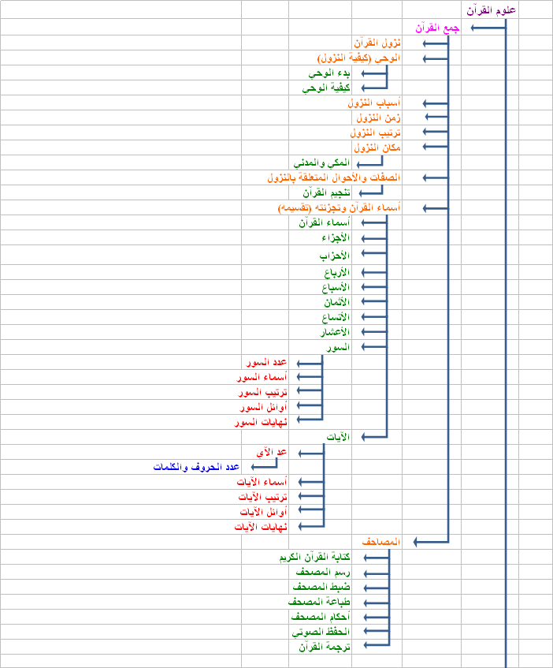

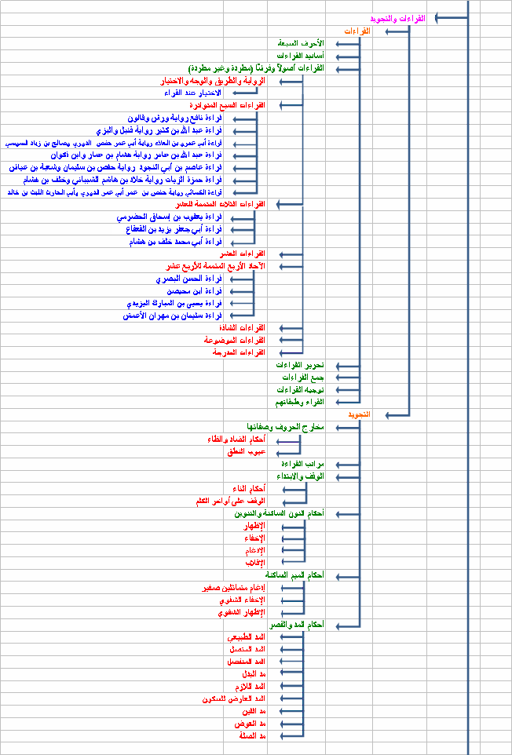
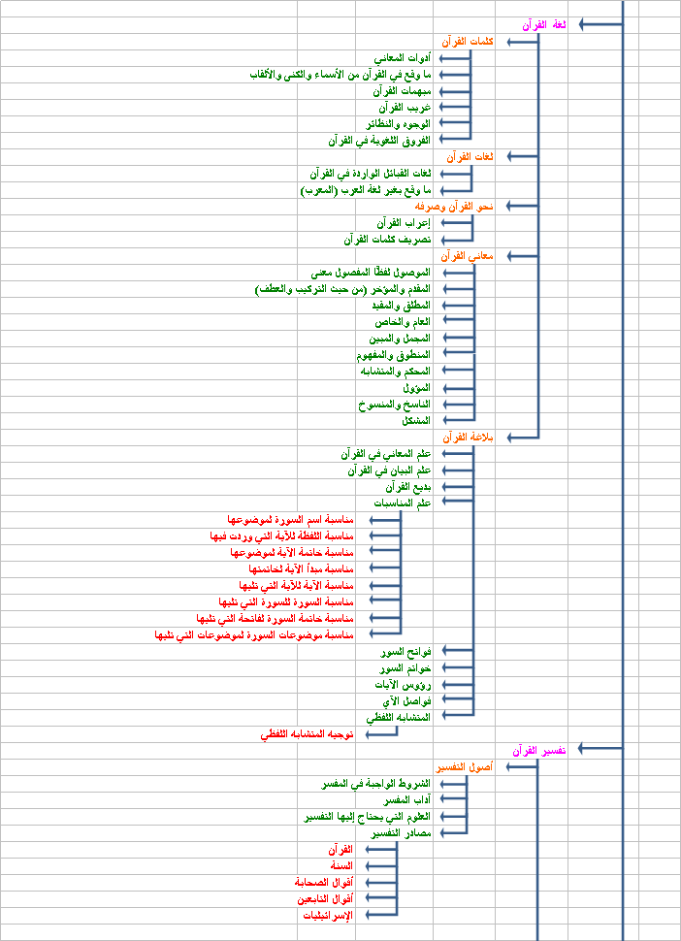
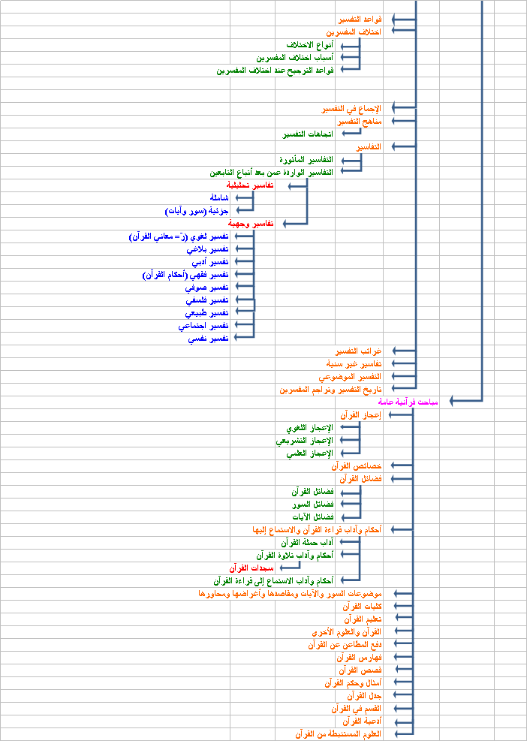
صورة الصفحة الرئيسة لقاعدة المعلومات
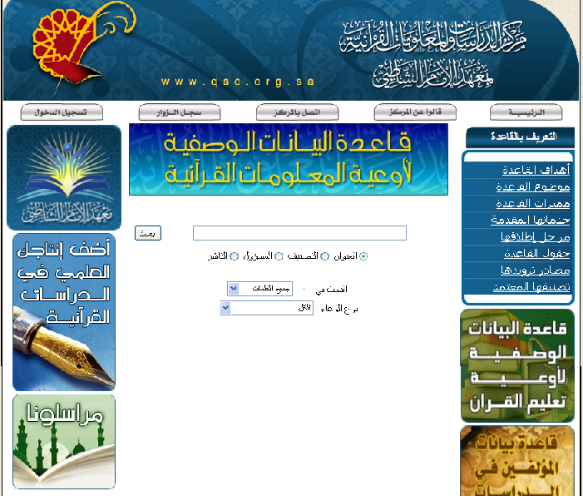
شاشة البحث المتقدم
للبحث في نطاقات محددة
العنوان
تصنيف ديوي
تصنيف مركز الدراسات
نوع الوعاء
المستوى الببلوجرافي
المسؤول
الناشر / نوع مسؤولية النشر
التاريخ | من إلى
السلسلة - منفردات
مسمى الأطروحة
الواصفات
بحث
جميع الكلمات أي كلمة
الجملة
حقول التاريخ التي تعتبر من نطاقات البحث:
تاريخ النشر بالميلادي (مقنن)
تاريخ النشر بالهجري (مقنن)
تاريخ النشر (حر)
تاريخ الإيداع
تاريخ الإنتاج
سنة العدد أو المجلد من الدورية
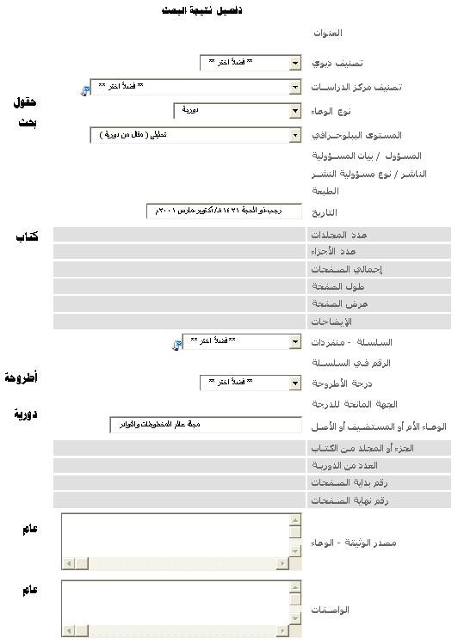
أضف التعريف بإنتاجك
بيانات عامة

العنوان
المسؤول

بيان المسؤولية


نوع الوعاء




المستوى الببلوجرافي
الموضوع
التاريخ

إجمالي الصفحات

طول الصفحة عرض الصفحة
الإيضاحات

بيانات خاصة بالكتاب

عدد المجلدات عدد الأجزاء

رقم الطبعة - مكان النشر: الناشر

بيانات خاصة بالرسالة الجامعية
درجة الأطروحة

الجهة المانحة للدرجة

بيانات خاصة بالمقال والجزء من كتاب
الوعاء الأم أو المستضيف

العدد من الدورية

رقم بداية الصفحات رقم نهاية الصفحات

حفظ
نماذج نتائج السجلات

صورة النتيجة إذا كان الوعاء كتاباً:
رقم تسلسل (نوع الوعاء – تصنيف المركز) - عنوان التسجيلة / مسؤول العنوان الموحد (تاريخ وفاته)؛ دور مسؤول التسجيلة واسمه._ رقم الطبعة._ مكان النشر: اسم الناشر، تاريخ النشر بالهجري = تاريخ النشر بالميلادي._ عدد المجلدات، عدد الأجزاء، عدد الصفحات؛ طول الصفحة × عرض الصفحة، الإيضاحات. (اسم السلسلة؛ الرقم في السلسلة). (التبصرات).
صورة النتيجة إذا كان الوعاء دورية:
رقم تسلسل (المستوى الببليوجرافي – تصنيف المركز) _عنوان التسجيلة / مسؤول العنوان الموحد (تاريخ وفاته)؛ دور مسؤول التسجيلة واسمه._ مكان النشر: الوعاء الأم، رقم العدد، سنة العدد أو المجلد من الدورية. _ رقم بداية الصفحات _ رقم نهاية الصفحات؛ الإيضاحات. (التبصرات).
صورة النتيجة إذا كان الوعاء أطروحة:
رقم تسلسل (نوع الوعاء – تصنيف المركز) - عنوان التسجيلة / مسؤول العنوان الموحد (تاريخ وفاته)؛ دور مسؤول التسجيلة واسمه. _ مسمى الأطروحة، الجهة المانحة للدرجة، تاريخ الأطروحة. _ عدد المجلدات، عدد الأجزاء، عدد الصفحات؛ طول الصفحة × عرض الصفحة، الإيضاحات. (التبصرات).
صورة النتيجة إذا كان الوعاء مخطوطًا:
رقم تسلسل (نوع الوعاء – تصنيف المركز) - عنوان التسجيلة / مسؤول العنوان الموحد (تاريخ وفاته)؛ دور مسؤول التسجيلة واسمه. _ تاريخ الإنتاج. _ مصدر الوعاء، رقم الوثيقة. _ عدد المجلدات، عدد الأجزاء، عدد الأوراق، عدد الصفحات؛ طول الصفحة × عرض الصفحة، معدل عدد الأسطر في الصفحة، معدل عدد الكلمات في السطر، الإيضاحات. (نوع الخط). (التبصرات). (مصادر التسجيلة).
صورة النتيجة إذا كان الوعاء كتاباً والمستوى الببليوجرافي تحليلي جزء من كتاب:
رقم تسلسل (المستوى الببليوجرافي – تصنيف المركز) - عنوان التسجيلة / مسؤول العنوان الموحد (تاريخ وفاته)؛ دور مسؤول التسجيلة واسمه. _ رقم الطبعة. _ مكان النشر: اسم الناشر، تاريخ النشر بالهجري = تاريخ النشر بالميلادي. _ عدد المجلدات، عدد الأجزاء، عدد الصفحات؛ طول الصفحة × عرض الصفحة، الإيضاحات. (الوعاء الأم أو المستضيف أو الأصل؛ الجزء أو المجلد من الكتاب). (التبصرات).
مثال مفصل لإحدى نتائج البحث عن كلمة (القر).
نسخة مصورة لصفحة أو جدول تسجيلة مخطوط.
نوع الوعاء مخطوط.
العنوان الموحد الوجوه والنظائر في القرآن.
المستوى الببلوجرافي عمل منفرد: عمل صدر في وحدة مادية واحدة.
رقم الوثيقة بغير رقم (101 المسلسل).
العنوان الوجوه والنظائر في القرآن العظيم.
تاريخ الإنتاج 546.
عدد الأوراق 45.
مصدر الوثيقة - الوعاء الوطنية / عنيزة (م. م.خ 23/1 (1977)/18)
الفهرس الشامل للتراث العربي الإسلامي المخطوط (التفسير وعلومه).
رقم تسلسل (نوع الوعاء– تصنيف المركز) - عنوان التسجيلة / مسؤول العنوان الموحد.
4 (مخطوط - الوجوه والنظائر) - الوجوه والنظائر في القرآن العظيم / مقاتل بن سليمان.
(تاريخ وفاته)؛ دور مسؤول التسجيلة واسمه. _ تاريخ الإنتاج. _ مصدر الوعاء، (ت 150هـ). _ 546هـ._ الوطنية / عنيزة،
رقم الوثيقة. _ عدد المجلدات، عدد الأجزاء، عدد الأوراق، عدد الصفحات؛ بغير رقم (101 المسلسل)، 45و
طول الصفحة × عرض الصفحة، معدل عدد الأسطر في الصفحة، معدل عدد الكلمات في السطر، الإيضاحات. (نوع الخط).
(التبصرات). (مصادر التسجيلة).
(الفهرس الشامل للتراث العربي الإسلامي المخطوط (التفسير وعلومه)).
فهرس الموضوعات

الموضوع | الصفحة
مقدمة...................................................................................................................................................... | 1
الفصل الأول: الوسيلة الأولى: المقارئ الإلكترونية | 5
الفصل الثاني: الوسيلة الثانية: قاعدة البيانات الوصفية لأوعيـة المعلومات القرآنية...................................................................................................................... | 21
الملاحق................................................................................................................................................... | 42
فهرس الموضوعات........................................................................................................................ | 59

